Shorty - Техническое задание v1.0.0

**Общее описание системы** 2

Кто основной потребитель системы? 2

Какие критические задачи решает система для потребителя? 2

**Технологический стек** 2

Backend 2

Frontend 2

Other 2

**Интерфейсы личных кабинетов** 2

Роль Администратор 2

Роль Пользователь 2

**Нефункциональные требования** 3

Цветовая тема 3

Локализация, перевод на языки 3

Поддержка браузеров 3

**Проектирование базы данных** 3

**Возможные расширения** 4

# **Общее описание системы**

Система позволяет создать пользователю сокращенные url для своих ccылок. Затем предоставляет возможность просмотра статистики (кол-во переходов, время и тд) для каждой созданной ссылки.

## Кто основной потребитель системы?

1. Блогеры
2. SMM специалисты

## Какие критические задачи решает система для потребителя?

1. Устраняет большое кол-во символов в url адресе
2. Вывод статистики использования ссылки
3. Уникальное имя url (Останется доменной имя сервиса)

# **Технологический стек**

## Backend

* Java - 17
* [Spring](https://spring.io/)
* [Gradle](https://gradle.org/)
* [PostgreSQL](https://www.postgresql.org/)

## Frontend

* TypeScript
* [React](https://reactjs.org/)
* [Tailwind](https://tailwindcss.com/)
* [СhartJs](https://www.chartjs.org/)
* [Pnpm](https://pnpm.js.org/)

## Other

* [Docker](https://www.docker.com/)
* [Github](https://github.com/BaggerFast/Shorty)
* [Jenkins](https://www.jenkins.io/)

# **Интерфейсы личных кабинетов**

## Роль Администратор

* Лог панель – просмотр всех логов (info, warning, error)
* Модерация ссылок

## Роль Пользователь

* Регистрация/Авторизация
* Создание URL
* Список URL
* Статистика определенной URL
* Статистика общая

# **Нефункциональные требования**

## Цветовая тема

1. Светлая
2. Темная (по умолчанию)

## Локализация, перевод на языки

1. Русский
2. Английский.

## Поддержка браузеров

1. Chrome
2. Firefox
3. Safari,
4. Яндекс.Браузер.

# **Проектирование базы данных**

[Диаграмма](https://drawsql.app/teams/baggerteam/diagrams/shorty/)

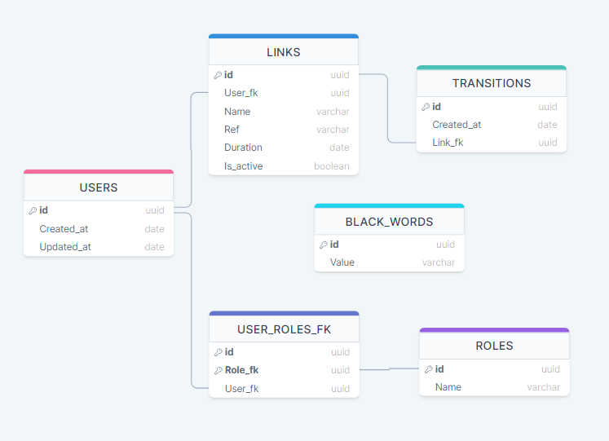

LINKS (ссылки)

* User_fk (USERS)
* Name (string)
* Ref (string)
* Duration (?)
* Is_active (bool)

TRANSITIONS (переходы)

* Created_at (datetime)
* Link_fk (LINKS)

USER

* Email (string)
* Created_at (datetime)
* Updated_at (datetime)

ROLES

* Name (string)

USER_ROLES_FK

* User_fk (USERS)
* Role_fk (ROLES)

BLACK_WORDS

* Value (string) – regular string

# **Возможные расширения**

В разделе описаны планы развития продукта после запуска в эксплуатацию. Данные требования не являются частью требований по реализации системы и служат лишь ориентиром для будущего развития системы.

* ВИП пользователя
* Система оплаты